

Министерство образования и науки Республики Дагестан

МКУ «УОБР»

**МБОУ «Нижне – Дженгутаевская средняя общеобразовательная**

**школа» им. Героя Советского Союза Ю.Акаева**

368202 РД, Буйнакский район, селение Н-Дженгутай, ул. Костемировского 31

n–dzhenqutaj_school@mail.ruwww.njenqutay.dagschool.com

ИНН – 0507009730, КПП – 050701001, ОГРН – 1030500714782

**Тел. отд. кадр. 8(928)0585861**

**8.04.2024г.**

**Информация**

**о проведении школьного этапа конкурса**

**"Безопасное колесо- 2024"**

        Во исполнение приказа МКУ «УОБР» № 70 от 4.04.2024г., приказа МБОУ« Н-Дженгутаевская СОШ» № 38 от 4.04.2024г, с целью воспитания законопослушных участников дорожного движения, профилактики детской безнадзорности и беспризорности, формирования у обучающихся культуры здорового и безопасного образа жизни в школе, 23 марта 2023года, был проведен Конкурс юных инспекторов дорожного движения.

Принимали участие команды 4- 6-ых классов. Конкурс проводился в соответствии с Положением. Подготовкой команд занимались учитель физкультуры Габитов А.Х. и кл. руководители 4-ых, 5-ых и 6-ых классов.

Задания конкурса были разделены на следующие этапы - станции:

- "Знатоки ПДД", где учащиеся отвечали на вопросы, касающиеся знаний терминов и определений по ПДД, дорожных знаков, сигналов регулировщика, ситуаций, складывающихся на дорогах и очередности проезда перекрестков транспортными средствами;

- знаний основ оказания первой медицинской помощи;

- "Фигурное вождение" - проезд на велосипеде небольшого участка с препятствиями и элементами фигурного вождения.

  По итогам результатов конкурса, были  выбраны самые спортивные, ловкие и эрудированные ребята, которые будут представлять школу на муниципальном этапе!

**Итоги школьного тура конкурса «Безопасное колесо»**

**Среди 4-ых классов**

1 м.4б класс (кл.рук Мугутдинова С.Н)

2 м.4г класс ( кл.рук. Магомедова М.А)

3 м.4в класс (кл. рук. Юнусова У.Ю)

**Среди 5-ых классов**

1 м. 5б класс (кл.рук. Алибекова Н.А)

2 м.5а класс (кл.рук. Набиева Р.З)

3 м. 5в класс (кл. рук. Мехтиева У.А)

**Среди 6-ых классов**

1 м.6а класс (кл.рук.Абушева З.С.)

2 м. 6б класс ( кл.рук. Алигаджиева Д.К.)

3м. 6г класс (кл. рук. Дадаева Д.А.,)

**Среди мальчиков 4-х классов Среди девочек 4-х классов**

1 м. Ахмедов А – 4бкл. (50сек.) 1м. Исакова Р - 4г кл. (1мин.)

2 м. Мамаев У– 4г кл (55сек.) 2м.Махмудова П - 4б кл.(1м.21сек.)

3 м. Нуцалов С –4в кл. (58сек.) 3м. Нурмагомедова А - 4а кл. (1м.63 сек.)

**Среди мальчиков 5-х классов Среди девочек 5-х классов**

1 м. Изиев Р – 5б кл (44сек.) 1м. Гусейнова Д -5в кл. (1м.36сек)

2 м. Алиев А – 5а кл (49 сек.) 2м. Даудова Д -5б кл. (2м.01сек.)

3 м. Бамматов Г - 5г кл (54сек.) 3м. Болатова р - 5а кл. (2м.05сек)

.

**Среди мальчиков 6-х классов Среди девочек 6-х классов**

1м. Меджидов А – 6а кл. (46сек.) 1м. наврузова А – 6а кл. ( 1м15сек.)

2м. Набиев Н – 6г кл. (49сек.) 2м. Рамазанова А – бб кл (1м.14сек.)

3. Гаджиев М – 6б кл. (53 сек.) 3м. Асманова Н – 6в кл. (1м. 32сек.)

**Школьный этап**

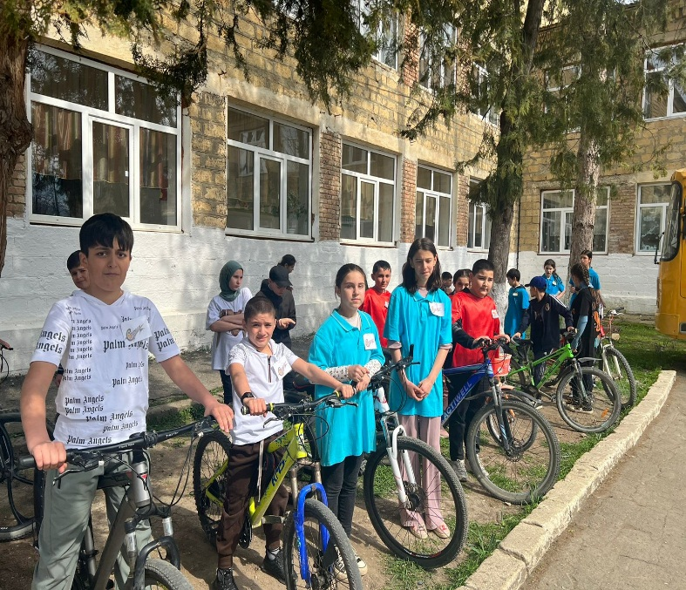 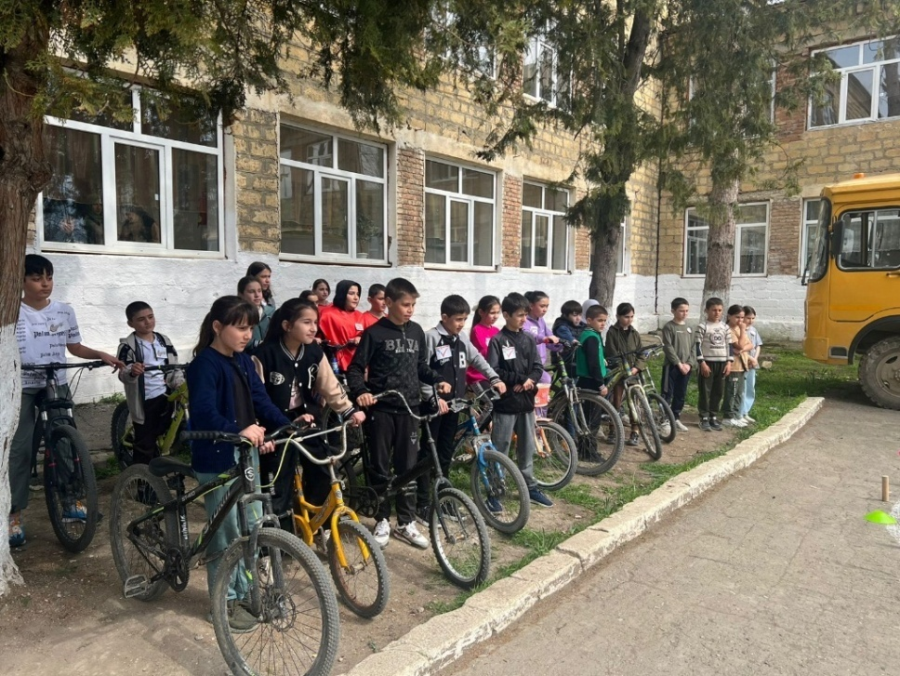

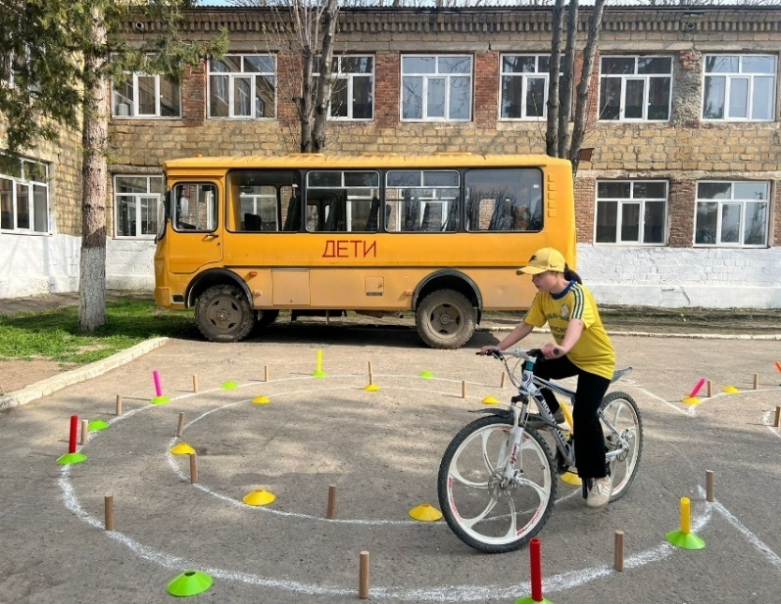 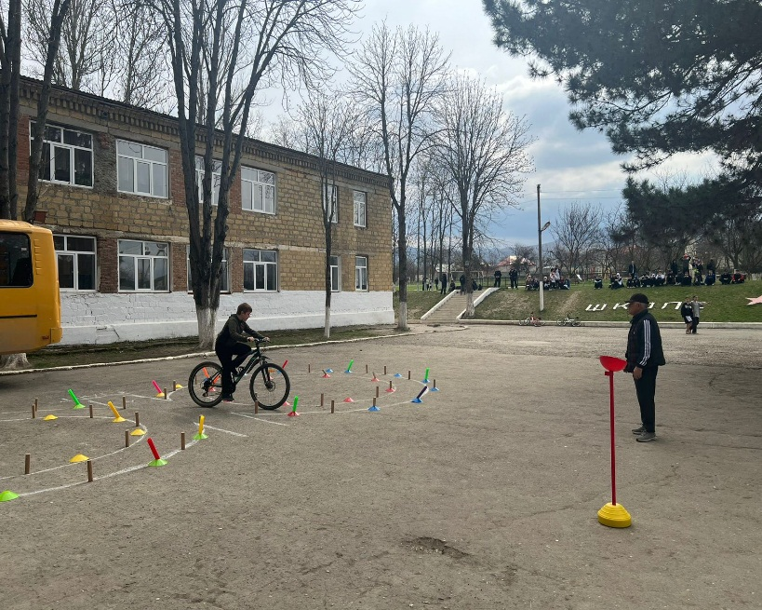

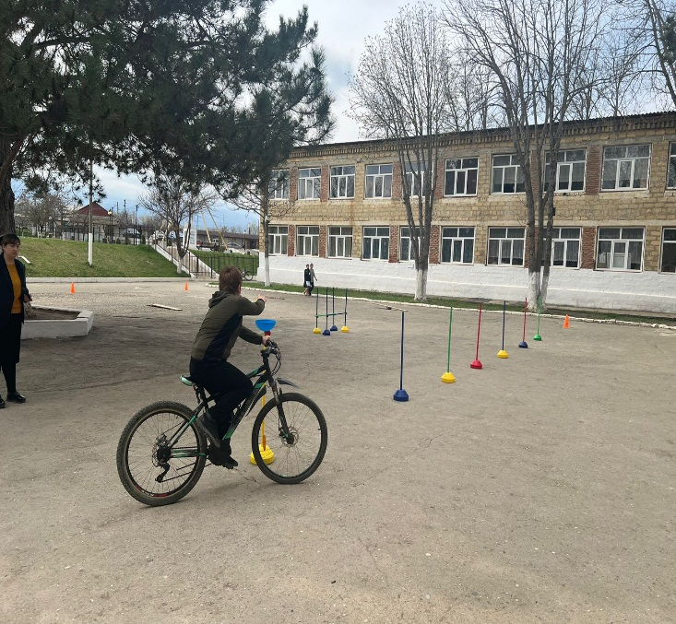 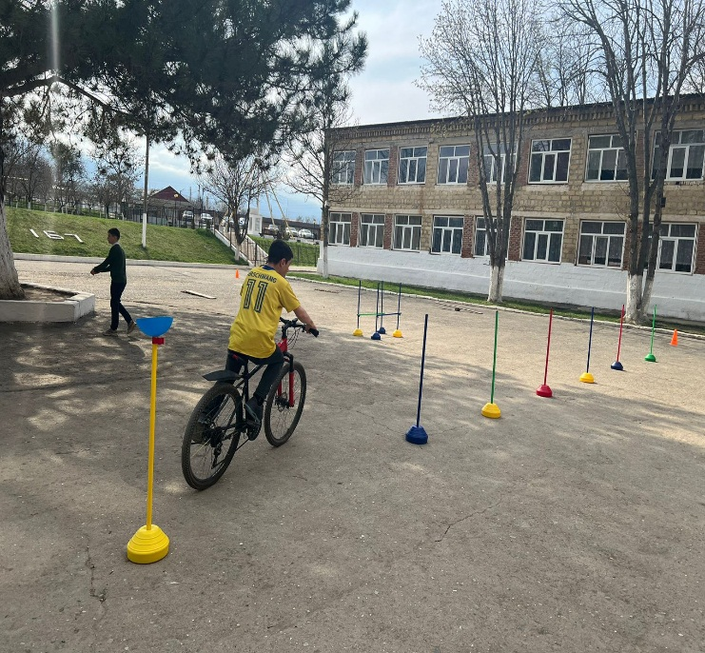

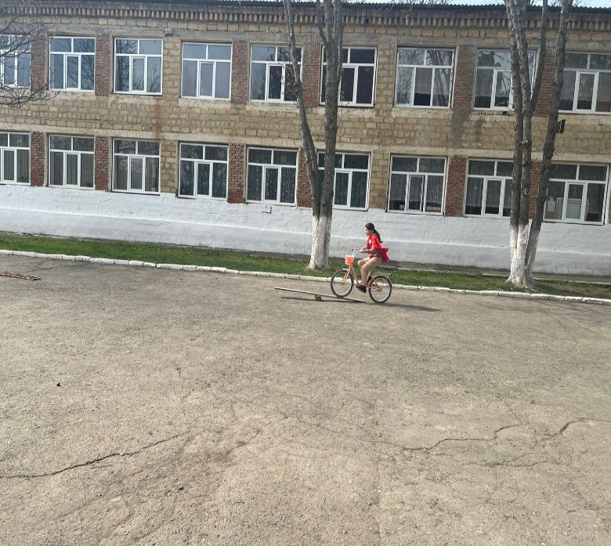 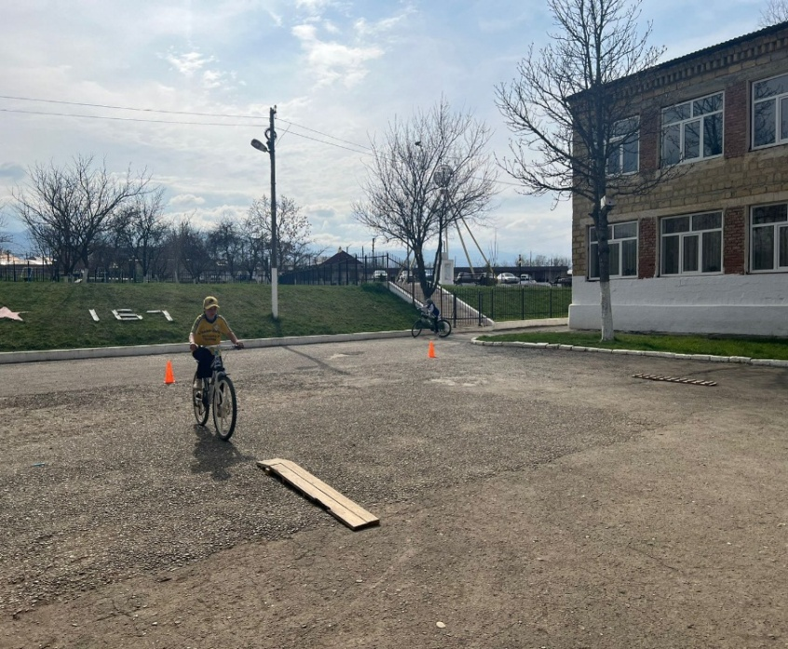

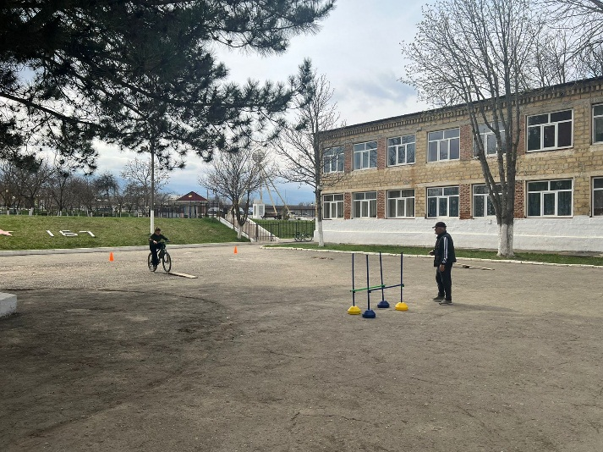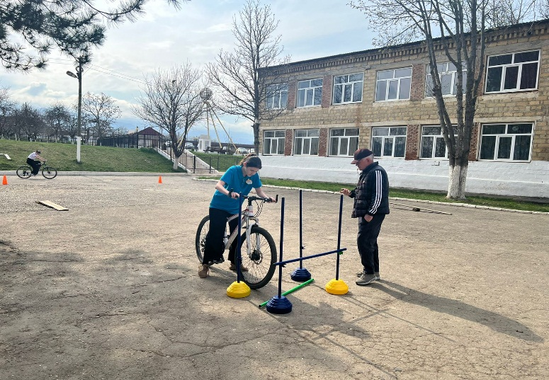

**Муниципальный этап (20.04.2024г)**

**( команда нашей школы заняла 1-место)**

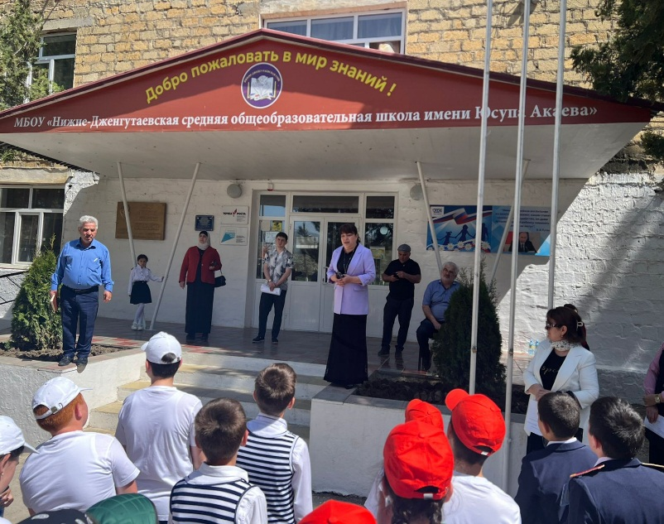 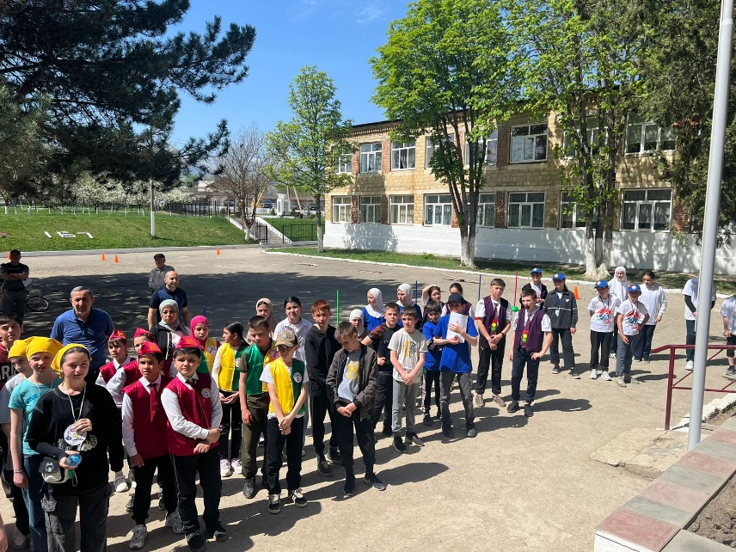

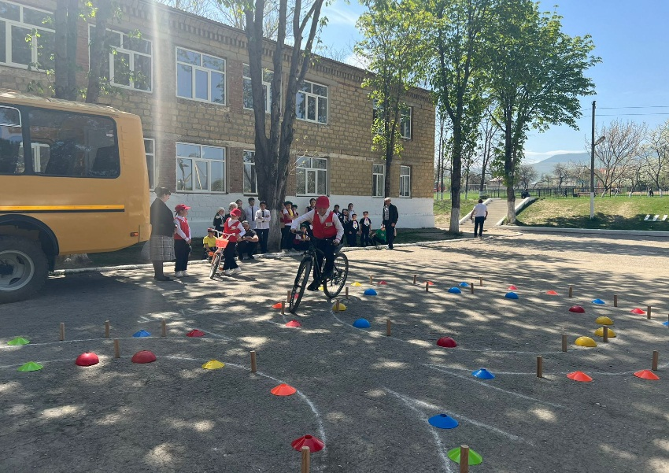 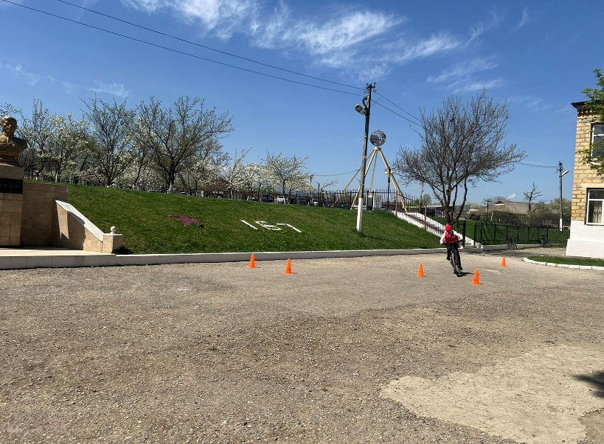

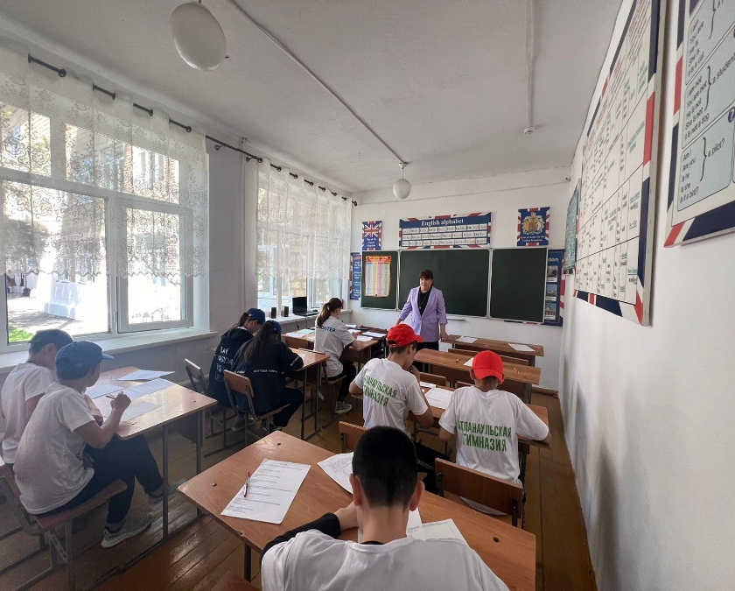 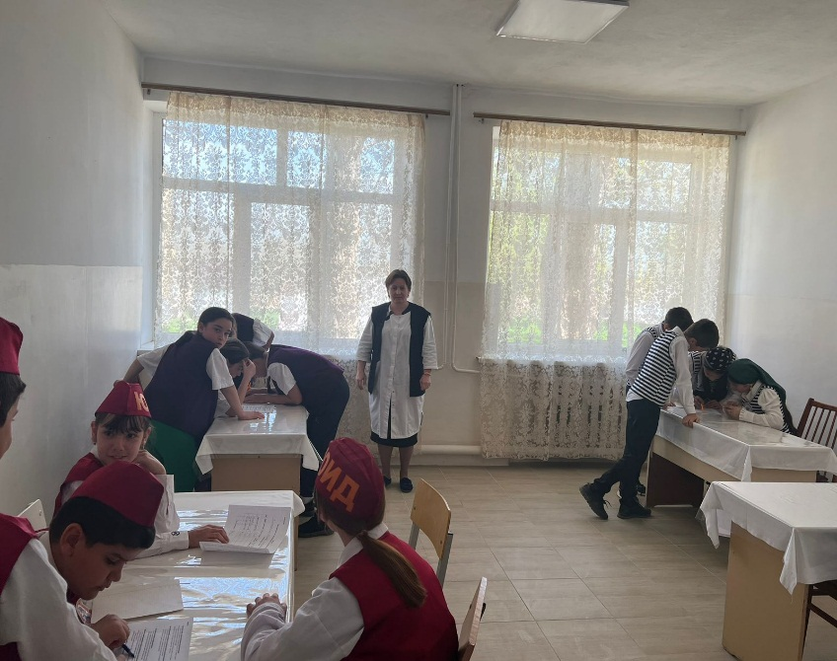

**Республикаский этап (зона) (25.04.2024г)**

**( команда нашей школы заняла 1-место)**

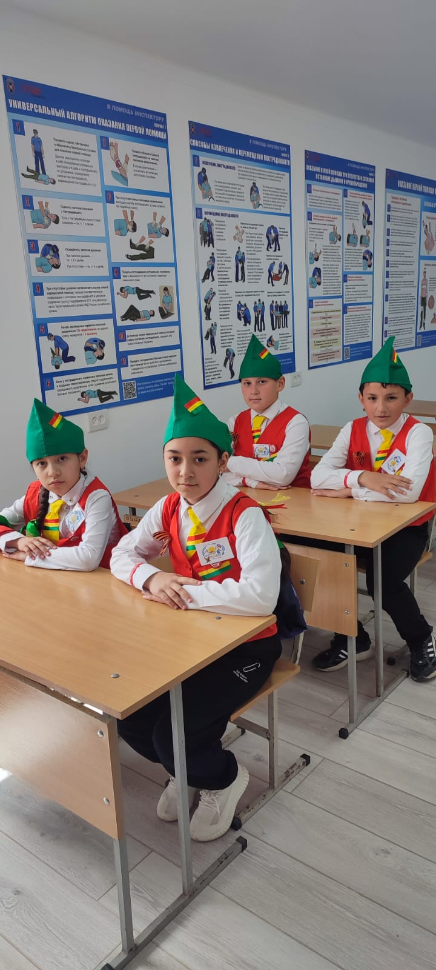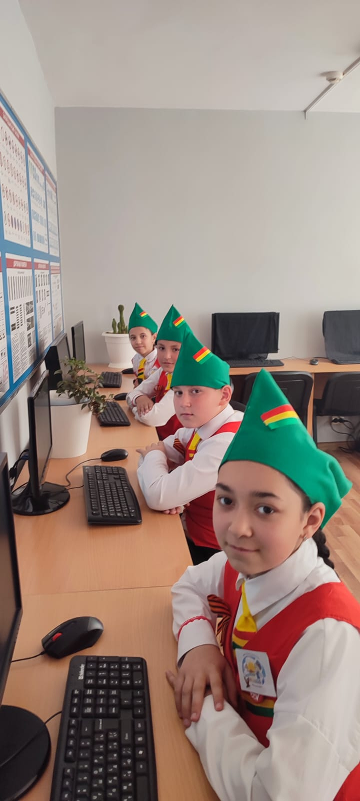

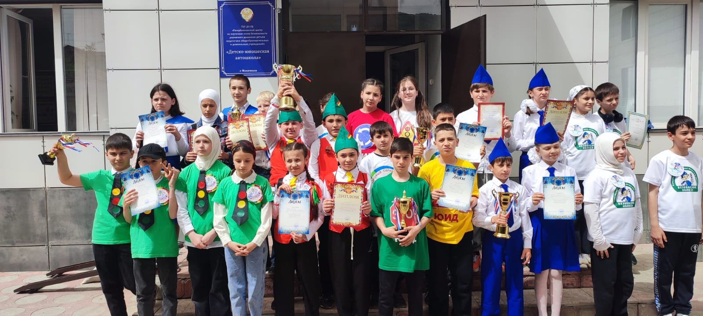

**Республикаский этап (финал) (27.04.2024г)**

**( команда школы заняла 3-место)**

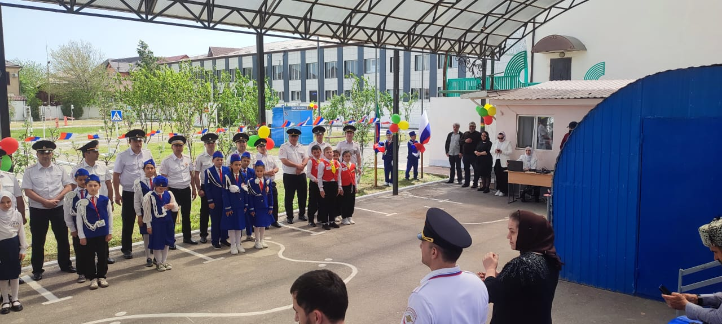

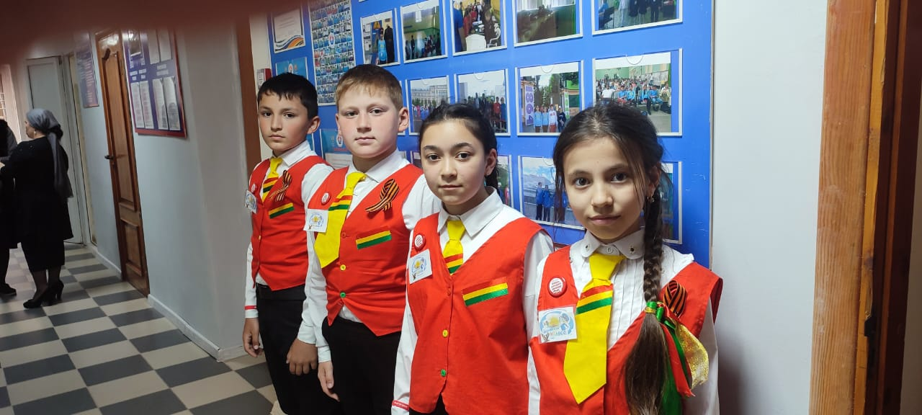

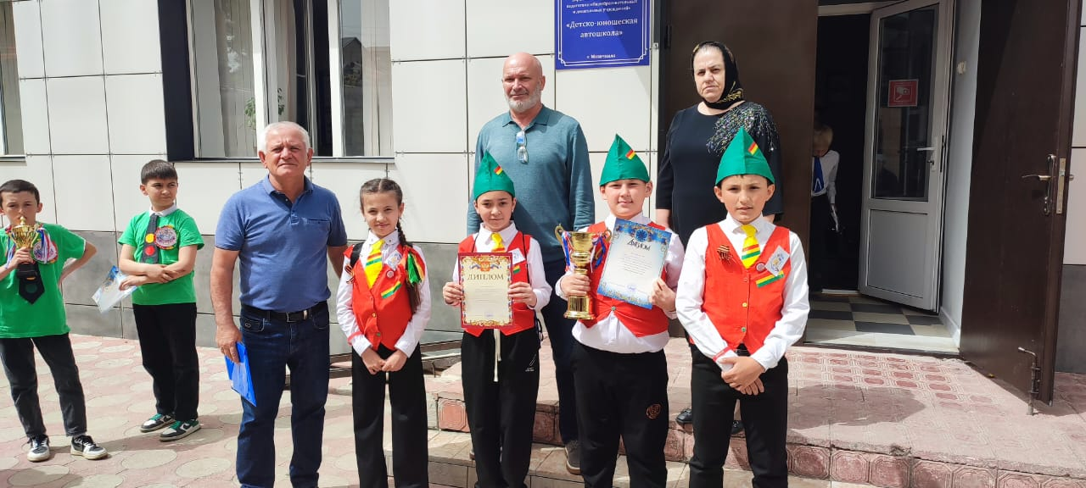

**Зам.директора по ВР: М. Чопанов**